ТЕХНИЧЕСКИЙ РАЙДЕР
группы «COCKTAIL»

СЦЕНА: минимальные размеры сцены: ширина – 6 м, глубина – 4 м.

PA: предпочтительны акустические системы производства L`Acoustic, Meyer Sound, Martin Audio, D&B, Nexo, EAW с сертифицированными контроллерами и усилителями.
- для залов вместимостью до 200 человек: не менее 5 кВт
- для залов вместимостью до 500 человек: не менее 10 кВт
- для залов вместимостью до 1000 человек: не менее 20 кВт
- для мероприятий с числом гостей более 1000 человек: из расчёта 20 Вт на человека

МОНИТОРЫ: 4 раздельные мониторные линии не менее 300 Вт на каждую. При работе в залах вместимостью более 1000 человек и на открытом воздухе необходимо наличие линии прострелов (2x1000 Вт), а также повышение мощности каждой линии мониторов до 400 Вт. Предпочтительные производители: L`Acoustic, Martin Audio, D&B, Nexo с сертифицированными контроллерами и усилителями.

FON: 24-х канальный (6 Aux+ 4 SubBus, 2 посыла на эффекты, эквалайзер 4 полосы, 2 из них параметрические). Мультикор: 24 in /8 out. Обработка: compressor, gate, hall и delay (с кнопкой или педалью TAP).
- в случае установки аналогового пульта предпочтительно использовать следующих производителей: Soundcraft, Allen&Heath, Midas.
- в случае установки цифрового пульта предпочтительно использовать следующих производителей: AVID, DigiCo, Midas, Yamaha, Allen&Heath, Soundcraft, Roland, Presonus.

ГИТАРА: ламповый комбо или полу-стек (голова + кабинет 4x12”) мощностью не менее 40 Вт производства Fender или Marshall (только профессиональные серии). Обязательно наличие педали Foot Switch, а также 1 гитарной стойки.

БАС: комбо или полу-стек (голова + кабинет 4x10” или 8х10”) мощностью не менее 300 Вт производства Markbass, Darkglass, Ampeg (только профессиональные серии). Обязательное наличие 1 гитарной стойки.

БАРАБАНЫ: ударная установка производства DW, Pearl, Tama, Mapex, Sonor, Yamaha (только профессиональные серии)
- Бас-бочка 22” с работающей педалью, малый барабан 14”, левый том 12”, правый том 13”, напольный том 16”.
- Cтойки для тарелок (2-3 шт.)
- Cтойка для хай-хэта с замком (диаметра, подходящего к стойке).
- Стойка для малого барабана (регулируемая по высоте и наклону).
- Стул для барабанщика (регулируемый по высоте).
- Пластики (Evans или Remo) должны быть целыми.
- Под ударной установкой обязательно должно быть ковровое покрытие.
- Комплект микрофонов на стойках или креплениях для озвучивания ударной установки.

КЛАВИШИ: обязательное наличие 1 стерео DI-Box, а также 1 одноуровневой клавишной стойки.

ВОКАЛ: 3 микрофона Shure SM 58 Beta или классом выше, 3 микрофонные стойки «журавль».

ОСОБЕННОСТИ КОММУТАЦИИ:
Гитара снимается микрофоном Shure SM 57 или аналогом.
Клавиши снимаются с DI-Box.
Бас-гитара снимается с DI/Out басового аппарата либо с активного DI-Box.
Барабаны и железо снимаются соответствующим комплектом микрофонов.
Вокал должен быть с обработкой hall и delay.
На сцене необходимо обеспечить наличие сети 220В (3 линии по 2 розетки).
Все оборудование должно отвечать требованиям безопасности (заземление и т.д.). Напряжение сети – 220+/- 10 В, частота переменного тока – 50-60 Гц

INPUT List
Chanel | Name | Insert | Equipment
1 | Kick | compressor, gate | Shure: SM 91, SM 52 beta Sennhiser: e902, e901 Audix: D6
2 | Snare top | compressor | Shure: SM 57, SM 57 beta Sennhiser: e904, e604
3 | Snare bottom | compressor | Shure: SM 57, SM 57 beta Sennhiser: e904, e604
4 | Hi-Hat |  | Shure: SM 81 Sennhiser: e914, e614
5 | Tom | compressor, gate | Shure: SM 56 beta Sennhiser: e904, e604
6 | Floor Tom | compressor, gate | Shure: SM 56 beta Sennhiser: e904, e604
7 | Over Head 1 |  | Shure: SM 81 Sennhiser: e914, e614
8 | Over Head 2 |  | Shure: SM 81 Sennhiser: e914, e614
9 | Bass | compressor | Di Box
10 | Guitar |  | Shure: SM 57  Sennhiser: e906, e606
11 | Key L |  | Di Box
12 | Key R |  | Di Box
13 | Lead Vocal | compressor | Shure: SM 58 Beta
14 | Back Vocal (Guitar) | compressor | Shure: SM 58 Beta
15 | Back Vocal (Bass) | compressor | Shure: SM 58 Beta
16 | Return HALL
17 | Return HALL
18 | Return Delay
19 | Return Delay

OUTPUT List
Mix | Name | Equipment
1 | Guitar | один напольный монитор 300-400 Вт (15”)
2 | Lead Vocal | один напольный монитор 300-400 Вт (15”)
3 | Bass | один напольный монитор 300-400 Вт (15”)
4 | Drums | один напольный монитор 300-400 Вт (15”)

STAGE PLAN

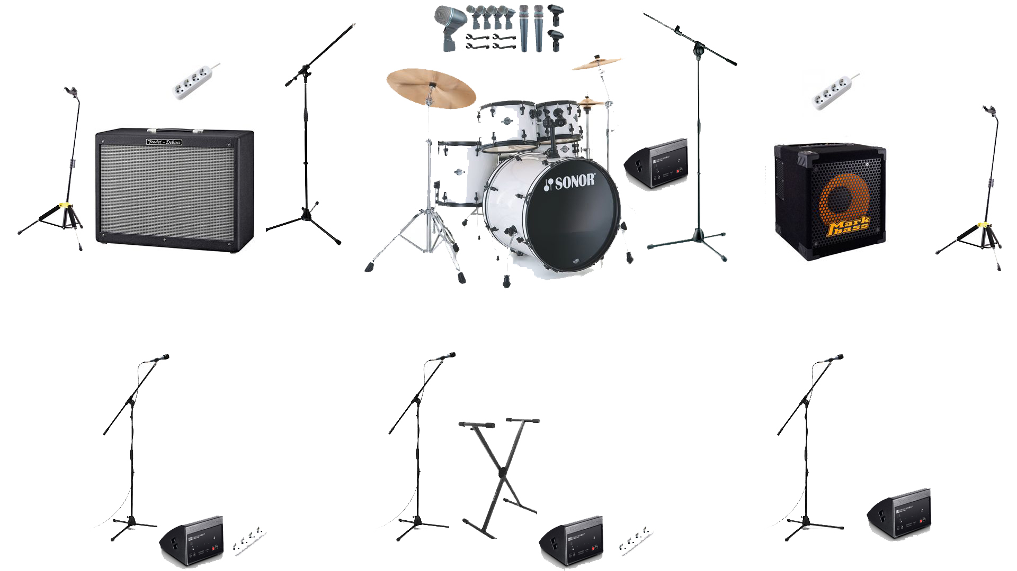

Группа «COCKTAIL» работает без собственного звукорежиссера, поэтому обязательно его наличие у принимающей стороны.
При невозможности обеспечить технический райдер в полном соответствии с данными требованиями, необходимо заранее согласовать любые предполагаемые изменения с группой.

Дмитрий

+375 29 8509596

